Vypracuj následující cvičení, hotové odpovědi přepiš do sešitu.

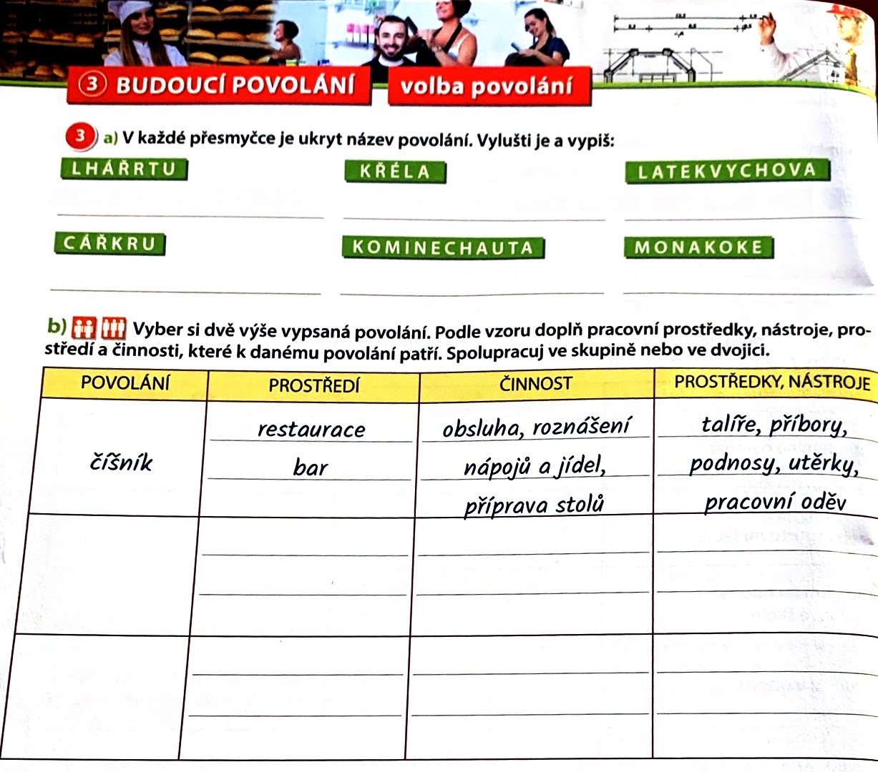
Domácí úkol mi posílejte elektronicky nejpozději do 22. února, pokud odešlete úkol později, nebudu už ho brát jako splněný.

